МИНИ - МУЗЕЙ В ДОУ КАК СРЕДСТВО ВОСПИТАНИЯ И ОБРАЗОВАНИЯ ДЕТЕЙ ДОШКОЛЬНОГО ВОЗРАСТА.
Из опыта работы ДОУ№21, заместитель заведующего
по воспитательной и методической работе Коровина И.В.
«Музей – это смесь искусства и истории, филологии и басни, документа и романа, которая посылает нам через многие годы луч света и доносит уникальные по ценности опыт и знания»
Ф. Дзери
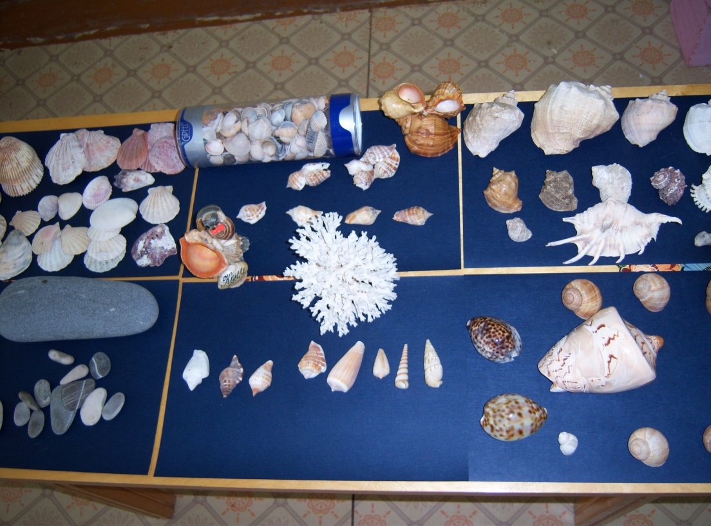

Музейная педагогика является инновационной формой работы в детьми в дошкольном учреждении. В нашем детском саду в каждой возрастной группе оформлены мини-музеи и разнообразные коллекции: мини-музеи часов, фантиков, оригами, камней, морских и речных ракушек, динозавров, марок, полезных ископаемых, «Русская изба», «От свечи до лампы» и другие.
Всё начинается с пробуждения и укрепления устойчивых и специальных интересов. Коллекционирование расширяет кругозор детей, развивает их познавательную активность. Что лучше коллекционировать в детском саду? Главное, чтобы союзники в выборе были дети. Роль педагога - поддержание интереса к коллекционированию (открытки, камни, значки, марки, фантики на темы сказок ….)
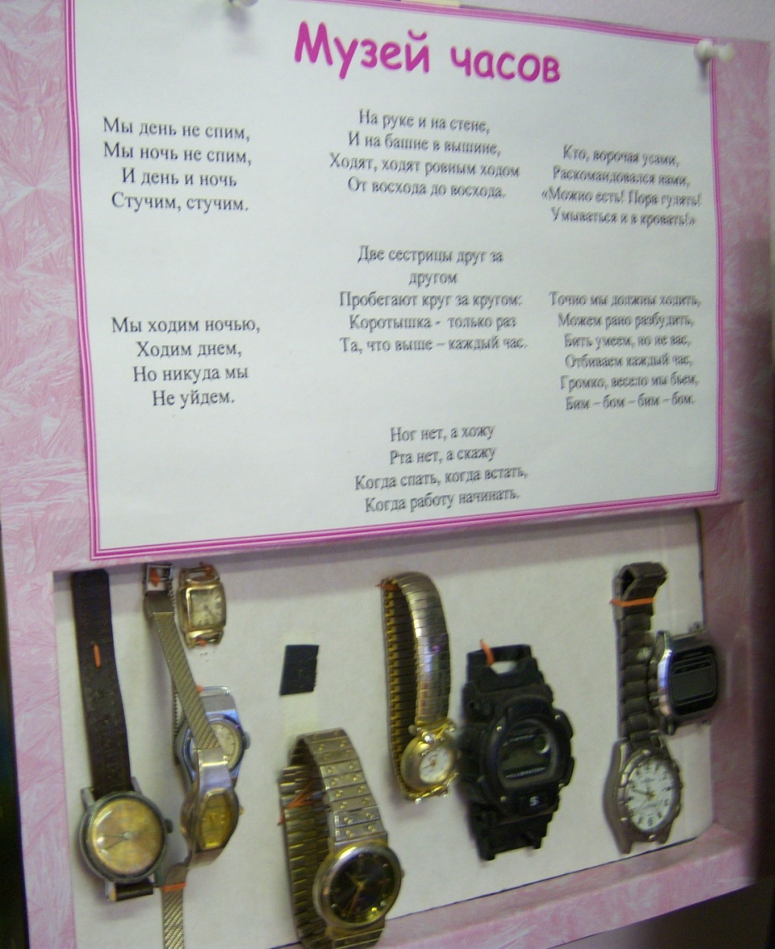
Мини-музеи в группах позволили сделать слово «музей» привычным и привлекательным для детей. Экспонаты используются для проведения различных видов образовательной и совместно-партнёрской деятельности. Любой предмет мини-музея может подсказать тему для интересного разговора, что способствует расширению знаний детей об окружающем мире.
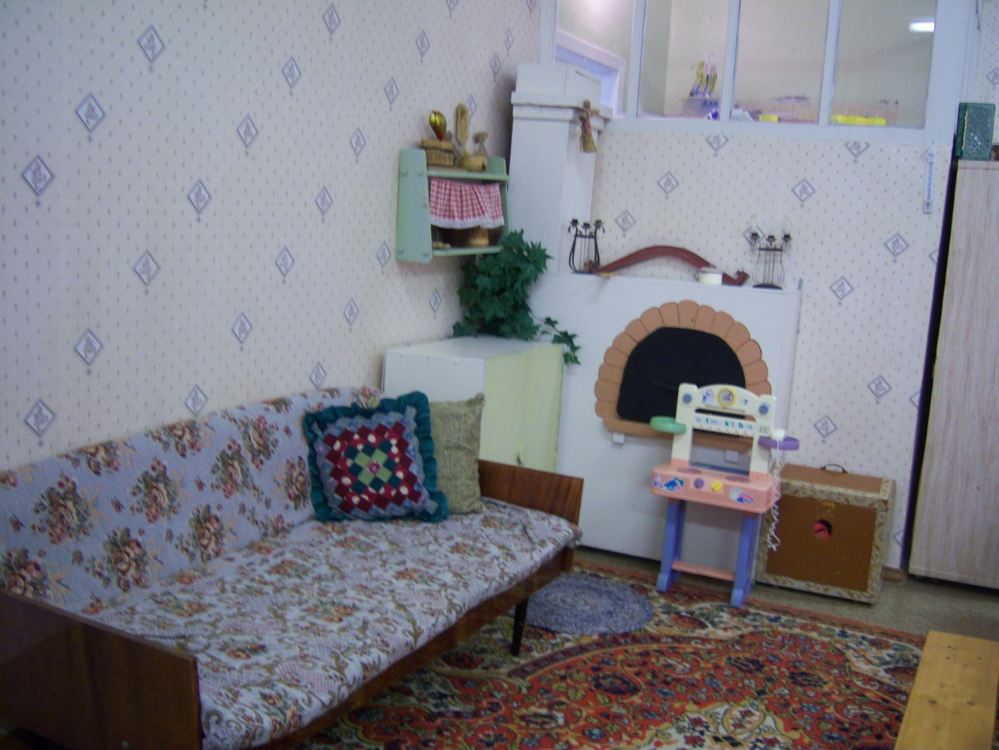

Педагогические функции музеев:

- образовательная, предполагающая развитие зрительно-слухового восприятия, усвоение информации; использование дидактических материалов, расширяющих рамки программы, стимулирующих интерес к экологии и экологическим объектам;
- развивающая, имеющая в своей основе активизацию мышления, развитие интеллектуальных чувств, памяти, сенсорно-физиологических структур, обогащение словарного запаса;
- просветительская, направленная на формирование умений, навыков и адекватного, осмысленного отношения к получаемой информации;

- воспитательная, в рамках которой осуществляется целенаправленная деятельность по формированию личностных качеств, взглядов, убеждений воспитанников, включение их в систему отношений воспитания, нацеленную на приобретение не только знаний, но и других элементов социального опыта.
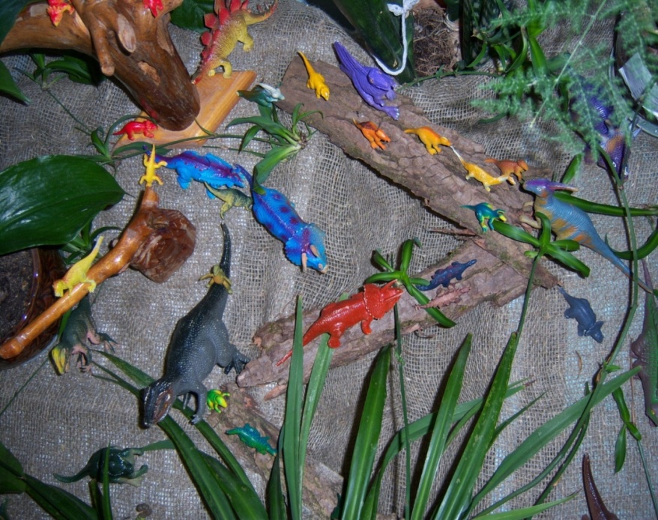
Важная особенность мини-музеев — участие в их создании детей и родителей. Дошкольники чувствуют свою причастность к мини-музею. Они могут: участвовать в обсуждении его тематики, приносить из дома экспонаты, дети старшего дошкольного возраста проводить экскурсии для младших, посещать мини-музеи в других группах, пополнять их своими рисунками.
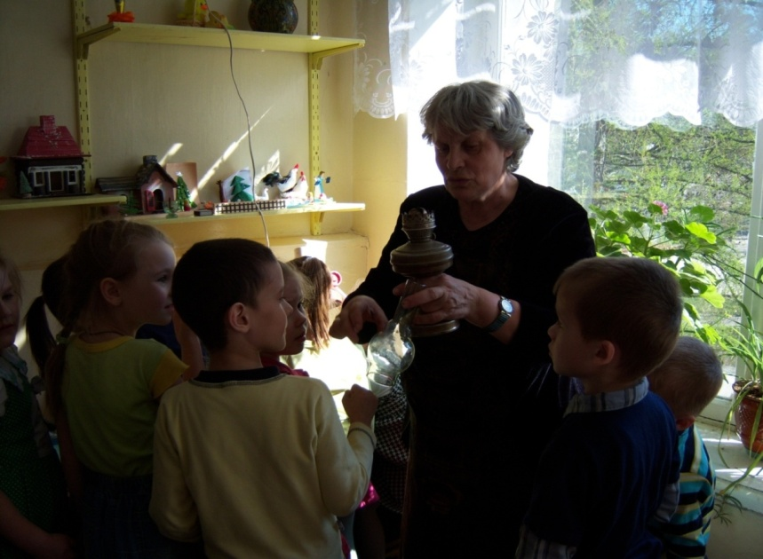
В настоящих музеях трогать ничего нельзя, а вот в мини-музеях не только можно, но и нужно! Их можно посещать каждый день, самому менять экспонаты, брать их в руки и рассматривать. В обычном музее ребенок — лишь пассивный созерцатель, а здесь он — соавтор, творец экспозиции. Причем не только он сам, но и его папа, мама, бабушка и дедушка. Каждый мини-музей — результат общения, совместной работы воспитателя, детей и их семей.
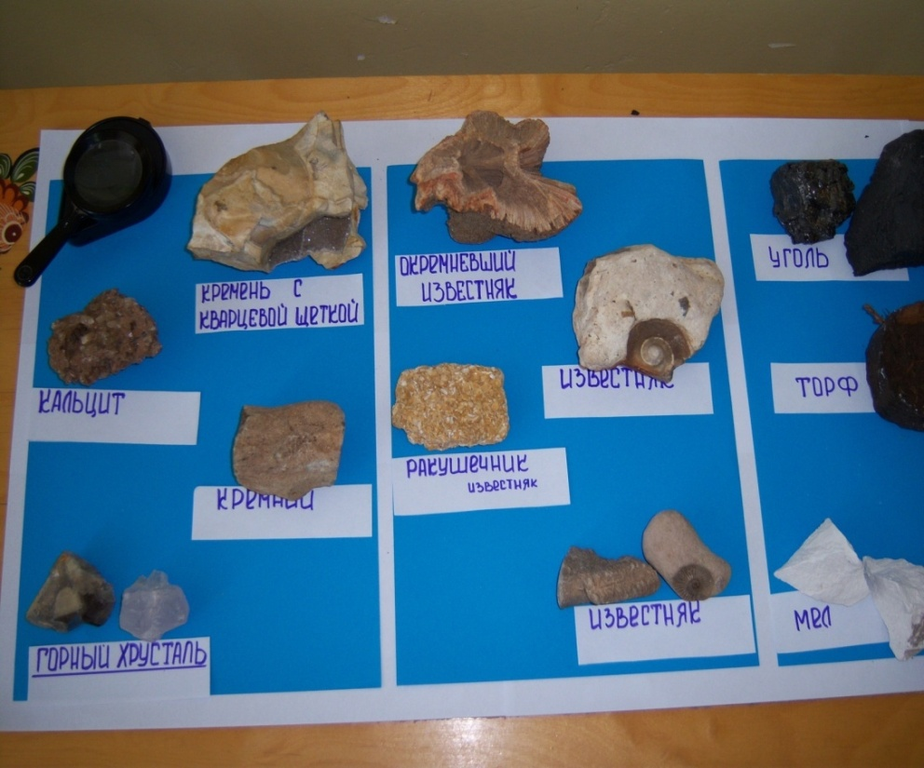

Включение музеев в образовательно-воспитательный процесс - дело не простое, как может показаться на первый взгляд. Задача педагога помочь ребёнку в этой не простой и очень важной познавательной деятельности. Требуется большая предварительная подготовка к общению с предметным миром культуры, это непосредственно связано с формированием музейной культуры дошкольника.

